作业二的代码被打包成了一个jar包，可以直接运行。

程序会从4个根节点出发，分别经过三跳，每跳中选择6个外部url再进行跳转。在此过程中，有些url可能并没有外部url在页面上，所以会导致其不能再进行跳转。

跳转完毕后，程序会分析每个根节点所跳转的节点，然后绘制为每个根节点绘制一张跳转的图像，一共有四张。

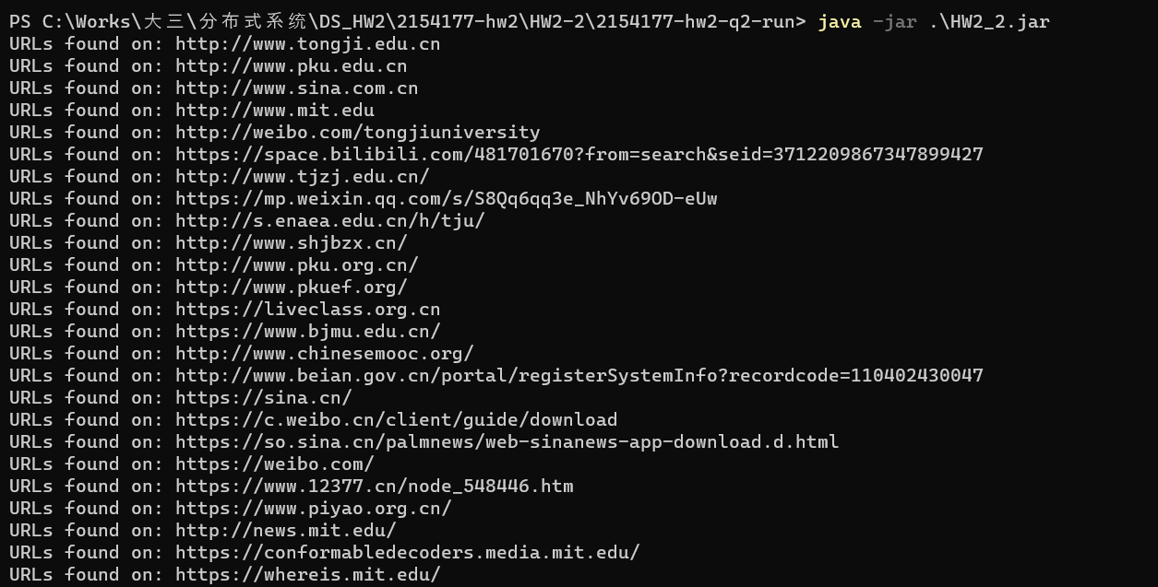

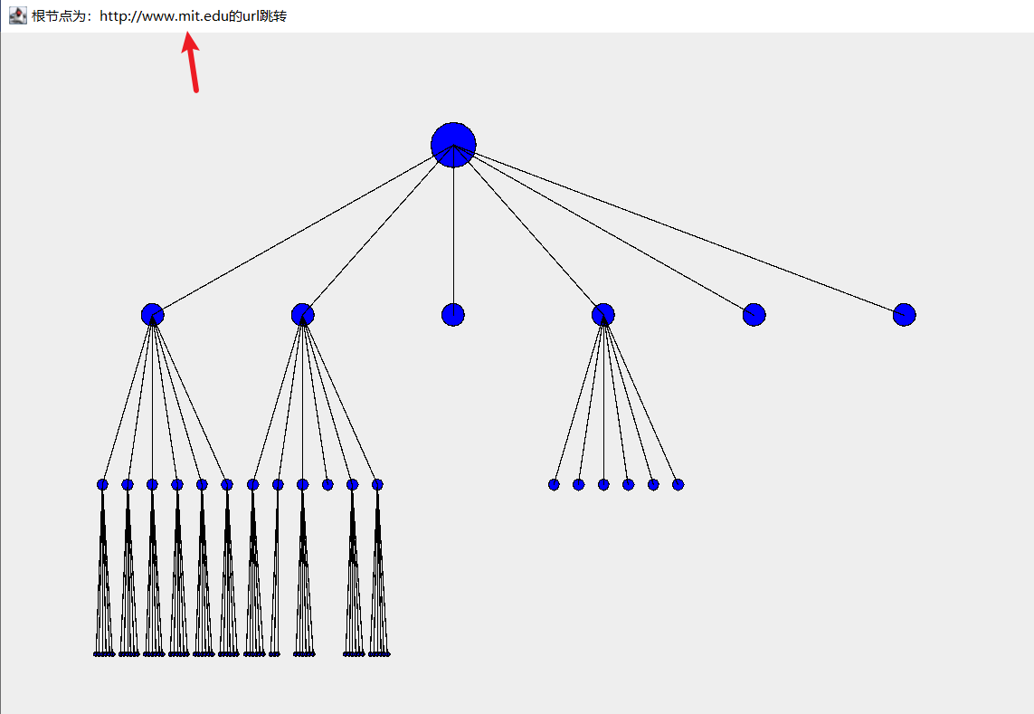

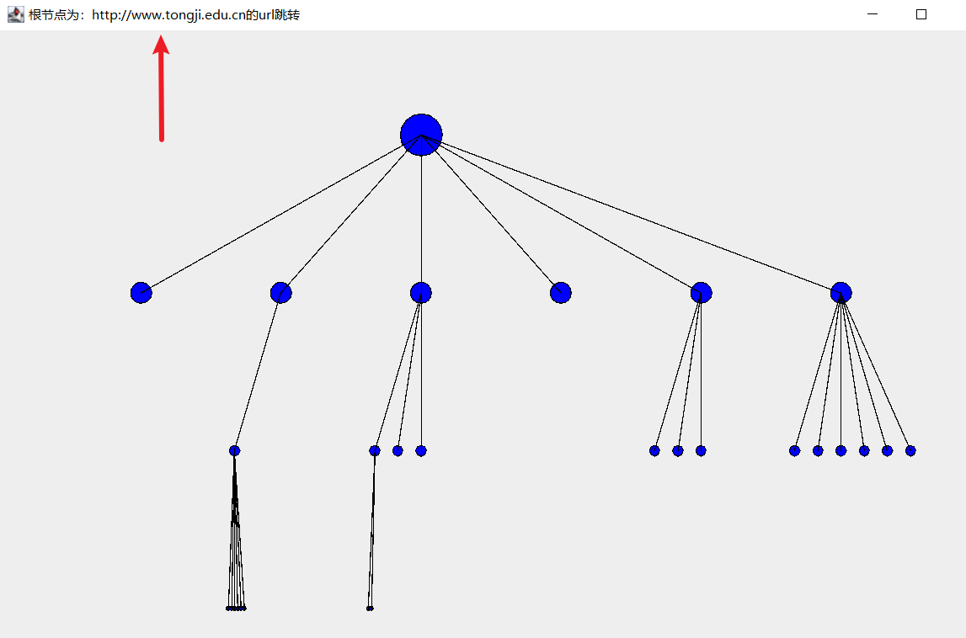

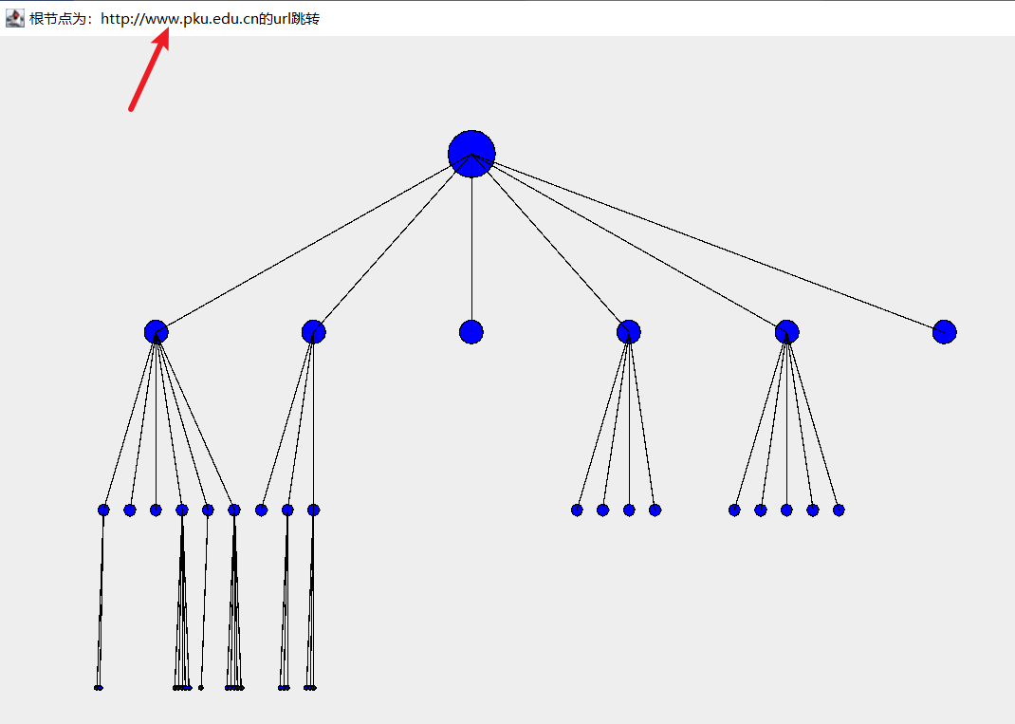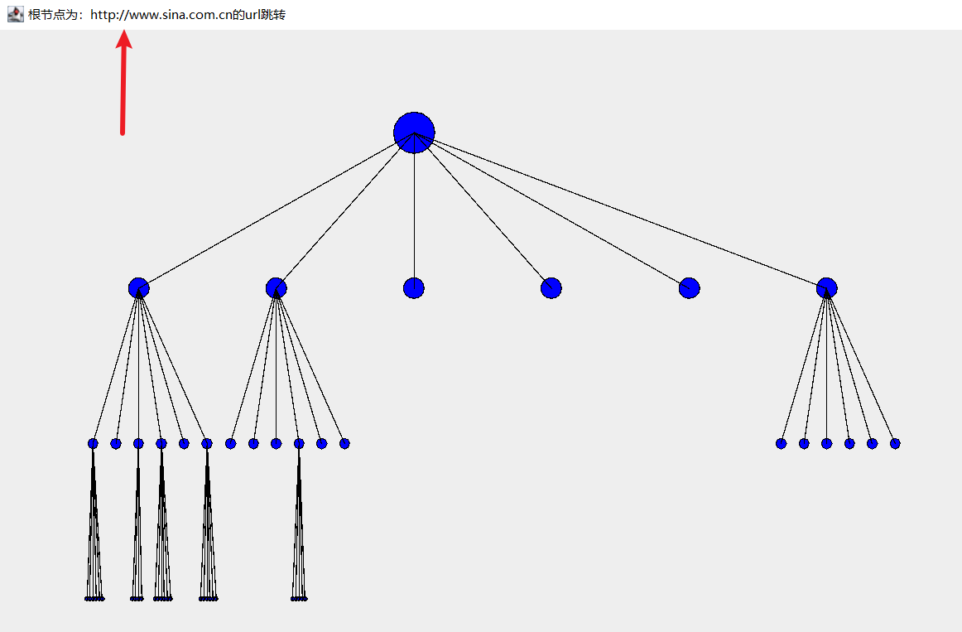

在输出完跟跳转相关的url结构图之后，程序还会进行一些统计。

**第一**是统计每个根节点所延申出的所有url，即通过根节点能够到底的url地址。

**第二**是统计每个url是否能从其他url链接到，以及可以被链接的次数。由于树状图只展示了url的跳转关系，没有展示url的连接关系，所以将其放在统计信息中展示。

**第三**是入度统计。

**第四**是时间统计。

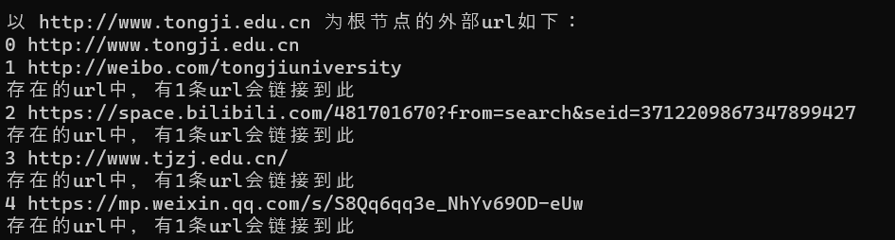

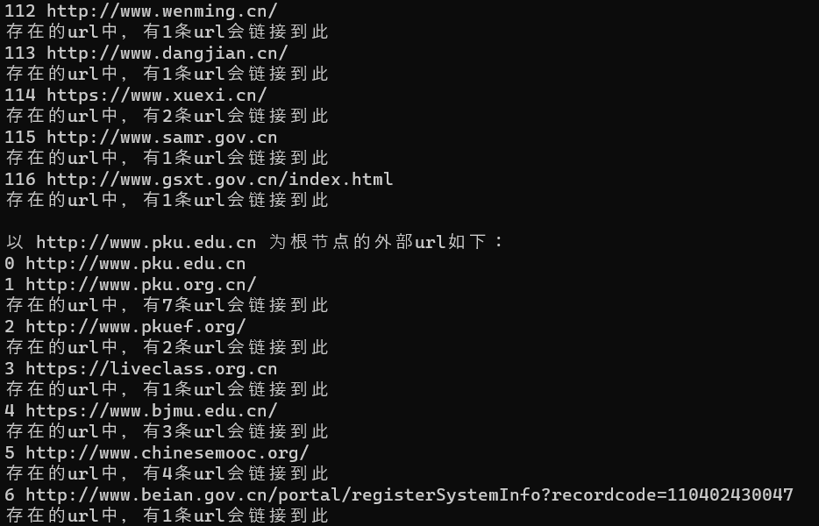

在程序的最后，会展示url的入度，这里的入度是指在程序所检索的url集合中，统计有多少个不同的url能够到到某个url。（对于每个url来说，都至少有一个父节点可以链接到自己。）

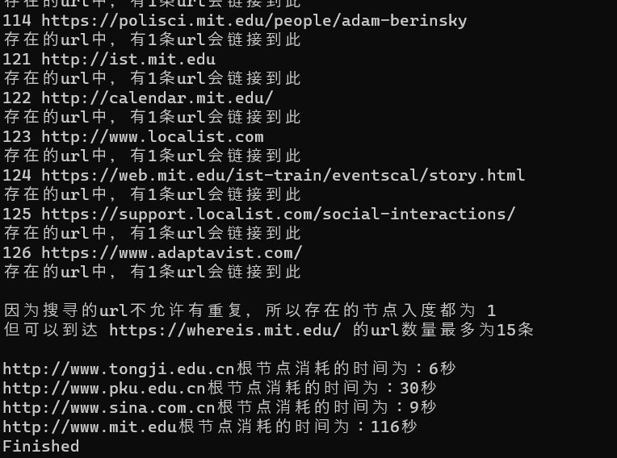

**完整的结果见下：**

尝试新的跨平台 PowerShell https://aka.ms/pscore6

PS C:\Works\大三\分布式系统\DS_HW2\2154177-hw2\HW2-2\2154177-hw2-q2-run> java -jar .\HW2_2.jar

URLs found on: http://www.tongji.edu.cn

URLs found on: http://www.pku.edu.cn

URLs found on: http://www.sina.com.cn

URLs found on: http://www.mit.edu

URLs found on: http://weibo.com/tongjiuniversity

URLs found on: https://space.bilibili.com/481701670?from=search&seid=3712209867347899427

URLs found on: http://www.tjzj.edu.cn/

URLs found on: https://mp.weixin.qq.com/s/S8Qq6qq3e_NhYv69OD-eUw

URLs found on: http://s.enaea.edu.cn/h/tju/

URLs found on: http://www.shjbzx.cn/

URLs found on: http://www.pku.org.cn/

URLs found on: http://www.pkuef.org/

URLs found on: https://liveclass.org.cn

URLs found on: https://www.bjmu.edu.cn/

URLs found on: http://www.chinesemooc.org/

URLs found on: http://www.beian.gov.cn/portal/registerSystemInfo?recordcode=110402430047

URLs found on: https://sina.cn/

URLs found on: https://c.weibo.cn/client/guide/download

URLs found on: https://so.sina.cn/palmnews/web-sinanews-app-download.d.html

URLs found on: https://weibo.com/

URLs found on: https://www.12377.cn/node_548446.htm

URLs found on: https://www.piyao.org.cn/

URLs found on: http://news.mit.edu/

URLs found on: https://conformabledecoders.media.mit.edu/

URLs found on: https://whereis.mit.edu/

URLs found on: https://calendar.mit.edu/

URLs found on: https://www.bilibili.com/v/game/match/

URLs found on: http://122.225.19.20/default2.aspx

URLs found on: http://bszs.conac.cn/sitename?method=show&id=54B9FFB5E8084F7FE053022819ACFC4F

URLs found on: http://www.beian.gov.cn/portal/registerSystemInfo?recordcode=33049802000046

URLs found on: http://library.ttcdw.com/libary/ztyd/jyglgdjy/sdsf2019gj/

URLs found on: http://www.beian.gov.cn/portal/registerSystemInfo?recordcode=11011502002811

URLs found on: https://www.cnzz.com/stat/website.php?web_id=1000188542

URLs found on: https://ht.shjbzx.cn/

URLs found on: https://mp.weixin.qq.com/s/fu7AM2UubG2CDcGhGxdZ1w

URLs found on: http://sh.people.com.cn/n2/2023/0616/c134768-40460046.html

URLs found on: http://cyberpolice.mps.gov.cn/wfjb/

URLs found on: https://www.shdf.gov.cn/

URLs found on: https://www.12315.cn/

URLs found on: http://pkucy.org/

URLs found on: http://e.weibo.com/pkuoaa

URLs found on: https://mp.weixin.qq.com/s/KnQSDnXoBieQXCx-kGmPYw

URLs found on: http://pkunews.pku.edu.cn

URLs found on: http://www.bjqtd.com

URLs found on: http://www.lingban.cn

URLs found on: https://m.shanyuanfoundation.com/syweal/detail?project_id=353&is_share=yes

URLs found on: https://www.pkuefusa.org/

URLs found on: http://sph.pku.edu.cn/

URLs found on: http://bjmu.studyatpku.com/

URLs found on: http://202.112.190.162/zsjy/jxjyzs/index.htm

URLs found on: https://mp.weixin.qq.com/s/EVQiZRGsPCD-1HWCJNq29g

URLs found on: http://click.aliyun.com/m/9296/

URLs found on: https://higher.smartedu.cn/home/

URLs found on: http://weibo.com/u/5483453188

URLs found on: https://m.leju.com/?vt=4&pos=108#source= m_sina_dbdh&source_ext=sina

URLs found on: https://m.weibo.cn/?vt=4&pos=108

URLs found on: https://finance.sina.com.cn/roll/2023-02-08/doc-imyexvzy6349408.shtml?vt=4&pos=108

URLs found on: http://wap.97973.com/?vt=4&pos=108

URLs found on: https://marketing.hd.weibo.com/?fr=C003006_P001

URLs found on: http://www.12377.cn/

URLs found on: https://d.weibo.com/?bottomnav=1&wvr=6

URLs found on: http://vip.weibo.com/home?bottomnav=1&wvr=6

URLs found on: http://photo.weibo.com/?bottomnav=1&wvr=6

URLs found on: http://game.weibo.com/?bottomnav=1&wvr=6

URLs found on: http://data.weibo.com/index/?bottomnav=1&wvr=6

URLs found on: http://verified.weibo.com/verify?bottomnav=1&wvr=6

URLs found on: https://weibo.com/u/6525943125

URLs found on: https://my-h5news.app.xinhuanet.com/xhh-pc/home?id=8baa41ec-a59f-49e6-b2c0-52fad5f52dd6

URLs found on: https://www.kuaishou.com/profile/3xc5ws8nwdyk4v6

URLs found on: http://www.xinhuanet.com/talking/character/2022020701.htm

URLs found on: https://www.ccps.gov.cn

URLs found on: http://www.dswxyjy.org.cn

URLs found on: http://web.mit.edu

URLs found on: https://fortune.com/2023/11/14/the-geek-way-book-excerpt-larry-page-sergey-brin-jeff-bezos-montessori/

URLs found on: https://www.msnbc.com/know-your-value/career-growth/ceo-wants-transform-beauty-industry-biotechnology-rcna125062

URLs found on: https://www.marketplace.org/2023/11/15/discretionary-spending-retail-sales/

URLs found on: https://www.kqed.org/science/1985281/heads-of-state-fly-to-sfo-for-apec-but-at-what-cost-to-the-environment

URLs found on: https://www.naefrontiers.org/

URLs found on: https://bsn.embs.org/2023/program/special/

URLs found on: https://www.embs.org/pulse/articles/ieee-pulse-from-the-lab-episode-1-canan-dagdeviren-part-1/

URLs found on: https://news.mit.edu/2023/wearable-ultrasound-scanner-breast-cancer-0728

URLs found on: https://us02web.zoom.us/j/88298032734

URLs found on: https://wl.mit.edu/volunteer-donate/donate-winter-clothing

URLs found on: https://mitmuseum.mit.edu/programs/write-science

URLs found on: https://www.eventbrite.com/e/mit-wuming-theater-club-the-bus-stopby-gao-xingjian-tickets-748805777237

URLs found on: https://kb.mit.edu/confluence/pages/viewpage.action?pageId=157356539#MITEventsCalendarLandingPage-UsingtheEventsCalendar

以 http://www.tongji.edu.cn 为根节点的外部url如下：

0 http://www.tongji.edu.cn

1 http://weibo.com/tongjiuniversity

存在的url中，有1条url会链接到此

2 https://space.bilibili.com/481701670?from=search&seid=3712209867347899427

存在的url中，有1条url会链接到此

3 http://www.tjzj.edu.cn/

存在的url中，有1条url会链接到此

4 https://mp.weixin.qq.com/s/S8Qq6qq3e_NhYv69OD-eUw

存在的url中，有1条url会链接到此

5 http://s.enaea.edu.cn/h/tju/

存在的url中，有2条url会链接到此

6 http://www.shjbzx.cn/

存在的url中，有1条url会链接到此

13 https://www.bilibili.com/v/game/match/

存在的url中，有1条url会链接到此

19 http://122.225.19.20/default2.aspx

存在的url中，有1条url会链接到此

20 http://bszs.conac.cn/sitename?method=show&id=54B9FFB5E8084F7FE053022819ACFC4F

存在的url中，有2条url会链接到此

21 http://www.beian.gov.cn/portal/registerSystemInfo?recordcode=33049802000046

存在的url中，有1条url会链接到此

31 http://library.ttcdw.com/libary/ztyd/jyglgdjy/sdsf2019gj/

存在的url中，有1条url会链接到此

32 http://www.beian.gov.cn/portal/registerSystemInfo?recordcode=11011502002811

存在的url中，有1条url会链接到此

33 https://www.cnzz.com/stat/website.php?web_id=1000188542

存在的url中，有1条url会链接到此

37 https://ht.shjbzx.cn/

存在的url中，有1条url会链接到此

38 https://mp.weixin.qq.com/s/fu7AM2UubG2CDcGhGxdZ1w

存在的url中，有1条url会链接到此

39 http://sh.people.com.cn/n2/2023/0616/c134768-40460046.html

存在的url中，有1条url会链接到此

40 http://cyberpolice.mps.gov.cn/wfjb/

存在的url中，有2条url会链接到此

41 https://www.shdf.gov.cn/

存在的url中，有1条url会链接到此

42 https://www.12315.cn/

存在的url中，有1条url会链接到此

49 http://www.zfsoft.com

存在的url中，有1条url会链接到此

55 http://biaozhi.conac.cn/

存在的url中，有1条url会链接到此

56 http://www.beian.gov.cn

存在的url中，有2条url会链接到此

57 http://www.gov.cn

存在的url中，有2条url会链接到此

58 http://www.scopsr.gov.cn

存在的url中，有1条url会链接到此

67 http://study.enaea.edu.cn/login.do?fromurl=http%3A%2F%2Flibary.enaea.com.cn%2F

存在的url中，有1条url会链接到此

68 https://www.guorent.com/

存在的url中，有1条url会链接到此

79 https://new.cnzz.com/v1/login.php?siteid=1000188542&old=1

存在的url中，有1条url会链接到此

80 https://databank.umeng.com/dop/subscription/pack?pid=2

存在的url中，有1条url会链接到此

81 https://uweb.umeng.com/v1/login.php?siteid=1000188542#

存在的url中，有1条url会链接到此

82 https://www.umeng.com/

存在的url中，有1条url会链接到此

83 http://help.cnzz.com/support/zhandianshezhi/chankanmimazhezhi/20130903/27.html

存在的url中，有1条url会链接到此

84 https://passport.umeng.com/signup

存在的url中，有1条url会链接到此

85 https://www.shjbzx.cn/shshlwwfhblxxjbzx/sya/sya.html

存在的url中，有1条url会链接到此

97 http://www.people.cn

存在的url中，有1条url会链接到此

98 http://lxjk.people.cn/GB/index.html

存在的url中，有1条url会链接到此

99 http://v.people.cn/

存在的url中，有1条url会链接到此

100 http://www.rmxiongan.com/

存在的url中，有1条url会链接到此

101 http://en.people.cn/

存在的url中，有1条url会链接到此

102 http://french.peopledaily.com.cn/

存在的url中，有1条url会链接到此

103 https://www.gov.cn/yaowen/liebiao/202311/content_6915216.htm

存在的url中，有1条url会链接到此

104 http://www.news.cn/politics/leaders/2023-11/11/c_1129970717.htm

存在的url中，有1条url会链接到此

105 http://www.scio.gov.cn/live/2023/32840/index.html

存在的url中，有1条url会链接到此

106 https://www.12377.cn/

存在的url中，有2条url会链接到此

107 http://www.12321.cn/

存在的url中，有1条url会链接到此

108 http://www.shdf.gov.cn/

存在的url中，有1条url会链接到此

109 http://www.nppa.gov.cn/nppa/channels/300.shtml

存在的url中，有1条url会链接到此

110 https://pdc.capub.cn/

存在的url中，有1条url会链接到此

111 http://press.gapp.gov.cn/

存在的url中，有1条url会链接到此

112 http://www.wenming.cn/

存在的url中，有1条url会链接到此

113 http://www.dangjian.cn/

存在的url中，有1条url会链接到此

114 https://www.xuexi.cn/

存在的url中，有2条url会链接到此

115 http://www.samr.gov.cn

存在的url中，有1条url会链接到此

116 http://www.gsxt.gov.cn/index.html

存在的url中，有1条url会链接到此

以 http://www.pku.edu.cn 为根节点的外部url如下：

0 http://www.pku.edu.cn

1 http://www.pku.org.cn/

存在的url中，有7条url会链接到此

2 http://www.pkuef.org/

存在的url中，有2条url会链接到此

3 https://liveclass.org.cn

存在的url中，有1条url会链接到此

4 https://www.bjmu.edu.cn/

存在的url中，有3条url会链接到此

5 http://www.chinesemooc.org/

存在的url中，有4条url会链接到此

6 http://www.beian.gov.cn/portal/registerSystemInfo?recordcode=110402430047

存在的url中，有1条url会链接到此

7 http://pkucy.org/

存在的url中，有1条url会链接到此

8 http://e.weibo.com/pkuoaa

存在的url中，有1条url会链接到此

9 https://mp.weixin.qq.com/s/KnQSDnXoBieQXCx-kGmPYw

存在的url中，有1条url会链接到此

10 http://pkunews.pku.edu.cn

存在的url中，有2条url会链接到此

11 http://www.bjqtd.com

存在的url中，有2条url会链接到此

12 http://www.lingban.cn

存在的url中，有1条url会链接到此

13 https://m.shanyuanfoundation.com/syweal/detail?project_id=353&is_share=yes

存在的url中，有1条url会链接到此

14 http://cw.pku.edu.cn/effi/index.jsp#/jgindex

存在的url中，有1条url会链接到此

15 https://www.pkuefusa.org/

存在的url中，有4条url会链接到此

25 http://sph.pku.edu.cn/

存在的url中，有4条url会链接到此

26 http://bjmu.studyatpku.com/

存在的url中，有3条url会链接到此

27 http://202.112.190.162/zsjy/jxjyzs/index.htm

存在的url中，有3条url会链接到此

28 https://mp.weixin.qq.com/s/EVQiZRGsPCD-1HWCJNq29g

存在的url中，有1条url会链接到此

31 https://itunes.apple.com/us/app/id1148895247

存在的url中，有1条url会链接到此

32 http://img.chinesemooc.org/files/mobile_release/ChineseMooc_0317.apk

存在的url中，有1条url会链接到此

33 http://click.aliyun.com/m/9296/

存在的url中，有1条url会链接到此

34 https://higher.smartedu.cn/home/

存在的url中，有1条url会链接到此

35 http://weibo.com/u/5483453188

存在的url中，有1条url会链接到此

43 https://pkucy.com#

存在的url中，有1条url会链接到此

44 http://www.pkucy.com/apply/batch/detail/fWN9

存在的url中，有1条url会链接到此

61 http://www.bjmu.edu.cn/

存在的url中，有2条url会链接到此

62 http://www.pkusz.edu.cn/

存在的url中，有1条url会链接到此

63 http://www.gotopku.cn/

存在的url中，有1条url会链接到此

64 http://pku.cuepa.cn/

存在的url中，有1条url会链接到此

65 https://weibo.com/PKU

存在的url中，有1条url会链接到此

67 http://www.beian.gov.cn/portal/registerSystemInfo?recordcode=11010502038885

存在的url中，有1条url会链接到此

73 https://www.lbaicc.cn/

存在的url中，有1条url会链接到此

74 https://aicc.lbaicc.cn/user/login

存在的url中，有1条url会链接到此

75 https://paas.lingban.cn/user/login

存在的url中，有1条url会链接到此

76 https://gstudios.lingban.cn/

存在的url中，有1条url会链接到此

77 http://aiaas.lingban.cn

存在的url中，有1条url会链接到此

85 https://s3-us-west-1.amazonaws.com/peking-videos-affinity/Peking+University+Leo+KoGuan+Scholarship.mp4?rel=0

存在的url中，有1条url会链接到此

86 http://www.elegantthemes.com

存在的url中，有1条url会链接到此

87 http://www.wordpress.org

存在的url中，有1条url会链接到此

91 http://www.moe.gov.cn

存在的url中，有1条url会链接到此

92 http://www.nhc.gov.cn/

存在的url中，有1条url会链接到此

93 http://sphsys.bjmu.edu.cn/defaultroot/login.jsp

存在的url中，有1条url会链接到此

103 http://apps.bjmu.edu.cn

存在的url中，有1条url会链接到此

104 https://www.pku.edu.cn/

存在的url中，有1条url会链接到此

121 https://www.smartedu.cn

存在的url中，有1条url会链接到此

122 https://smartedu.tbook.com.cn/

存在的url中，有1条url会链接到此

123 https://www.gradsmartedu.cn/

存在的url中，有1条url会链接到此

124 https://dxs.moe.gov.cn/zx/shsj/shsjzt/kwcc.shtml

存在的url中，有1条url会链接到此

125 https://smartedu.cn/special/Column

存在的url中，有1条url会链接到此

126 https://ldjy.ykt.eduyun.cn/gjldjy/

存在的url中，有1条url会链接到此

以 http://www.sina.com.cn 为根节点的外部url如下：

0 http://www.sina.com.cn

1 https://sina.cn/

存在的url中，有1条url会链接到此

2 https://c.weibo.cn/client/guide/download

存在的url中，有1条url会链接到此

3 https://so.sina.cn/palmnews/web-sinanews-app-download.d.html

存在的url中，有1条url会链接到此

4 https://weibo.com/

存在的url中，有1条url会链接到此

5 https://www.12377.cn/node_548446.htm

存在的url中，有3条url会链接到此

6 https://www.piyao.org.cn/

存在的url中，有1条url会链接到此

7 https://m.leju.com/?vt=4&pos=108#source= m_sina_dbdh&source_ext=sina

存在的url中，有1条url会链接到此

8 https://m.weibo.cn/?vt=4&pos=108

存在的url中，有1条url会链接到此

9 https://finance.sina.com.cn/roll/2023-02-08/doc-imyexvzy6349408.shtml?vt=4&pos=108

存在的url中，有1条url会链接到此

10 http://wap.97973.com/?vt=4&pos=108

存在的url中，有1条url会链接到此

11 https://marketing.hd.weibo.com/?fr=C003006_P001

存在的url中，有1条url会链接到此

12 http://www.12377.cn/

存在的url中，有1条url会链接到此

13 https://d.weibo.com/?bottomnav=1&wvr=6

存在的url中，有1条url会链接到此

14 http://vip.weibo.com/home?bottomnav=1&wvr=6

存在的url中，有1条url会链接到此

15 http://photo.weibo.com/?bottomnav=1&wvr=6

存在的url中，有1条url会链接到此

16 http://game.weibo.com/?bottomnav=1&wvr=6

存在的url中，有3条url会链接到此

17 http://data.weibo.com/index/?bottomnav=1&wvr=6

存在的url中，有1条url会链接到此

18 http://verified.weibo.com/verify?bottomnav=1&wvr=6

存在的url中，有1条url会链接到此

37 https://weibo.com/u/6525943125

存在的url中，有1条url会链接到此

38 https://my-h5news.app.xinhuanet.com/xhh-pc/home?id=8baa41ec-a59f-49e6-b2c0-52fad5f52dd6

存在的url中，有1条url会链接到此

39 https://www.kuaishou.com/profile/3xc5ws8nwdyk4v6

存在的url中，有1条url会链接到此

40 http://www.xinhuanet.com/talking/character/2022020701.htm

存在的url中，有1条url会链接到此

41 https://www.ccps.gov.cn

存在的url中，有4条url会链接到此

42 http://www.dswxyjy.org.cn

存在的url中，有1条url会链接到此

43 https://my.leju.com/web/center/index#ln=m_index_dh

存在的url中，有1条url会链接到此

44 https://m.news.leju.com/#ln=m_index_dh

存在的url中，有1条url会链接到此

45 https://m.live.leju.com/house/sh/index.html

存在的url中，有1条url会链接到此

46 http://m.tudi.leju.com/sh/index.html#ln=m_index_gddh

存在的url中，有1条url会链接到此

47 https://jiaju.sina.cn/?utm_source=index#ln=m_index_gddh

存在的url中，有1条url会链接到此

48 http://news.jiaju.sina.com.cn/list-jiaju-a50b71&utm_source=jjcy#ln=m_index_gddh

存在的url中，有1条url会链接到此

55 http://www.leju.com/#source=pc_sina_dbdh1&source_ext=pc_sina

存在的url中，有1条url会链接到此

56 http://www.changjiangtimes.com/2023/02/628884.html

存在的url中，有1条url会链接到此

57 https://www.guosen.com.cn/gs/openaccount/?qrcode=1595905431891

存在的url中，有1条url会链接到此

58 http://english.sina.com

存在的url中，有1条url会链接到此

61 https://passport.weibo.cn/signin/login?entry=game97973&r=http://wap.97973.com/?vt=4&pos=108?t=1700299343&revalid=1&vt=4

存在的url中，有1条url会链接到此

62 http://mall.97973.com/

存在的url中，有1条url会链接到此

63 http://bbs.97973.com/

存在的url中，有1条url会链接到此

64 http://h5.97973.com

存在的url中，有1条url会链接到此

65 http://photo.sina.cn/channel?ch=21&vt=4

存在的url中，有1条url会链接到此

66 http://www.wan68.com

存在的url中，有1条url会链接到此

73 http://www.cac.gov.cn/gzzt/ztzl/zt/esd/A0920010911index_1.htm

存在的url中，有1条url会链接到此

74 http://www.piyao.org.cn/

存在的url中，有1条url会链接到此

75 https://www.12321.cn/

存在的url中，有1条url会链接到此

76 https://jbts.mct.gov.cn/

存在的url中，有1条url会链接到此

77 http://www.shdf.gov.cn/shdf/channels/740.html

存在的url中，有2条url会链接到此

78 https://weibo.com/12377jbzx?sudaref=www.12377.cn&display=0&retcode=6102&is_hot=1

存在的url中，有1条url会链接到此

97 https://login.sina.com.cn/signup/signin.php?r=https://game.weibo.com

存在的url中，有1条url会链接到此

98 https://security.weibo.com/account/security?topnav=1&wvr=6&option=chgpwd

存在的url中，有1条url会链接到此

99 http://weibo.com/weiyouxixiaolaba

存在的url中，有1条url会链接到此

100 https://open.weibo.com/game

存在的url中，有1条url会链接到此

101 http://www.beian.gov.cn/portal/registerSystemInfo?recordcode=11000002000019

存在的url中，有1条url会链接到此

127 https://live.kuaishou.com/

存在的url中，有1条url会链接到此

128 https://www.acfun.cn/

存在的url中，有1条url会链接到此

129 https://cp.kuaishou.com/article/publish/video?origin=www.kuaishou.com

存在的url中，有1条url会链接到此

130 https://pay.ssl.kuaishou.com/pay

存在的url中，有1条url会链接到此

131 http://www.beian.gov.cn/portal/registerSystemInfo?recordcode=11010802038443

存在的url中，有1条url会链接到此

133 http://www.news.cn/

存在的url中，有1条url会链接到此

134 http://forum.home.news.cn/index.jsp

存在的url中，有1条url会链接到此

135 http://sike.news.cn/

存在的url中，有1条url会链接到此

136 http://ent.news.cn/

存在的url中，有1条url会链接到此

139 https://author.baidu.com/home/1629034191974594

存在的url中，有1条url会链接到此

140 http://paper.cntheory.com

存在的url中，有1条url会链接到此

141 http://www.cntheory.com/

存在的url中，有1条url会链接到此

142 http://www.news.cn/politics/zywj/index.htm

存在的url中，有1条url会链接到此

143 https://article.xuexi.cn/articles/pdf/index.html?art_id=11099390015643373509&reader=d&item_id=11099390015643373509

存在的url中，有1条url会链接到此

144 http://jhsjk.people.cn

存在的url中，有1条url会链接到此

145 https://www.theorychina.org.cn/

存在的url中，有1条url会链接到此

146 https://epaper.gmw.cn/gmrb/html/2023-11/17/nw.D110000gmrb_20231117_3-11.htm

存在的url中，有1条url会链接到此

147 http://paper.people.com.cn/rmrb/html/2023-11/16/nw.D110000renmrb_20231116_1-09.htm

存在的url中，有1条url会链接到此

148 http://lw.news.cn/2023-10/30/c_1310747884.htm

存在的url中，有1条url会链接到此

149 https://mp.weixin.qq.com/s/OXbmYwOzhgKyJClWLd_RpQ

存在的url中，有1条url会链接到此

150 https://bjrbdzb.bjd.com.cn/bjrb/mobile/2023/20230925/20230925_012/content_20230925_012_1.htm

存在的url中，有1条url会链接到此

以 http://www.mit.edu 为根节点的外部url如下：

0 http://www.mit.edu

1 http://news.mit.edu/

存在的url中，有3条url会链接到此

2 https://conformabledecoders.media.mit.edu/

存在的url中，有2条url会链接到此

3 https://twitter.com/share?url=http://web.mit.edu/spotlight/ultrasound-scanning-patch-saturday

存在的url中，有2条url会链接到此

4 https://www.instagram.com/p/CzT7WCLOxeq/

存在的url中，有3条url会链接到此

5 https://whereis.mit.edu/

存在的url中，有16条url会链接到此

6 https://calendar.mit.edu/

存在的url中，有4条url会链接到此

7 http://web.mit.edu

存在的url中，有5条url会链接到此

8 https://www.wsj.com/tech/ai/deepfake-video-is-anything-still-true-on-the-internet-89843150

存在的url中，有1条url会链接到此

9 https://fortune.com/2023/11/14/the-geek-way-book-excerpt-larry-page-sergey-brin-jeff-bezos-montessori/

存在的url中，有1条url会链接到此

10 https://www.msnbc.com/know-your-value/career-growth/ceo-wants-transform-beauty-industry-biotechnology-rcna125062

存在的url中，有4条url会链接到此

11 https://www.marketplace.org/2023/11/15/discretionary-spending-retail-sales/

存在的url中，有1条url会链接到此

12 https://www.kqed.org/science/1985281/heads-of-state-fly-to-sfo-for-apec-but-at-what-cost-to-the-environment

存在的url中，有1条url会链接到此

13 https://www.naefrontiers.org/

存在的url中，有4条url会链接到此

14 https://bsn.embs.org/2023/program/special/

存在的url中，有2条url会链接到此

15 https://bosefellows.mit.edu/projects/whats-the-buzz/

存在的url中，有1条url会链接到此

16 https://www.bbc.co.uk/sounds/play/p0gdw84p

存在的url中，有1条url会链接到此

17 https://www.embs.org/pulse/articles/ieee-pulse-from-the-lab-episode-1-canan-dagdeviren-part-1/

存在的url中，有1条url会链接到此

18 https://news.mit.edu/2023/wearable-ultrasound-scanner-breast-cancer-0728

存在的url中，有1条url会链接到此

25 https://us02web.zoom.us/j/88298032734

存在的url中，有1条url会链接到此

26 https://wl.mit.edu/volunteer-donate/donate-winter-clothing

存在的url中，有2条url会链接到此

27 https://mitmuseum.mit.edu/programs/write-science

存在的url中，有1条url会链接到此

28 https://www.eventbrite.com/e/mit-wuming-theater-club-the-bus-stopby-gao-xingjian-tickets-748805777237

存在的url中，有2条url会链接到此

29 https://forms.gle/yMFGoez8CJTsYRgSA

存在的url中，有1条url会链接到此

30 https://kb.mit.edu/confluence/pages/viewpage.action?pageId=157356539#MITEventsCalendarLandingPage-UsingtheEventsCalendar

存在的url中，有2条url会链接到此

43 http://news.mit.edu/2023/ultrasound-patch-can-measure-how-full-your-bladder-is-1116

存在的url中，有1条url会链接到此

44 https://www.instagram.com/p/Cyn3b5BMT1Z/

存在的url中，有1条url会链接到此

45 https://careers.mit.edu/

存在的url中，有1条url会链接到此

46 https://socialmediahub.mit.edu/

存在的url中，有1条url会链接到此

47 https://twitter.com/mit

存在的url中，有1条url会链接到此

48 https://www.youtube.com/mit

存在的url中，有1条url会链接到此

49 https://www.amazon.com/Geek-Way-Radical-Transforming-Business/dp/0316436704

存在的url中，有1条url会链接到此

50 https://order.emags.com/fortune_single_issues

存在的url中，有1条url会链接到此

51 https://customcontentonline.com/

存在的url中，有1条url会链接到此

52 https://fortuneconferences.com

存在的url中，有1条url会链接到此

53 https://fortunemediakit.com/

存在的url中，有1条url会链接到此

54 https://boards.greenhouse.io/fortune/

存在的url中，有1条url会链接到此

55 https://cnbcrsh.qualtrics.com/jfe/form/SV_3TUNjdZGhQ6s3ZA?Origin=msnbcwebsite

存在的url中，有1条url会链接到此

56 https://nbcnews.zendesk.com/hc/en-us

存在的url中，有1条url会链接到此

57 https://www.instagram.com/msnbc

存在的url中，有1条url会链接到此

58 https://www.twitter.com/msnbc

存在的url中，有1条url会链接到此

59 https://secure.msnbc.com/_tps/accounts/newsletters

存在的url中，有1条url会链接到此

60 https://www.today.com

存在的url中，有1条url会链接到此

61 http://marketplace.org/newsletters

存在的url中，有1条url会链接到此

62 https://instagram.com/marketplaceapm

存在的url中，有1条url会链接到此

63 https://www.youtube.com/user/marketplacevideos/featured

存在的url中，有1条url会链接到此

64 https://support.marketplace.org/mkp-header

存在的url中，有1条url会链接到此

65 https://www.publicmediamarket.org/collections/marketplace?UTM_src=mp_menu

存在的url中，有1条url会链接到此

66 https://play.publicradio.org/web/o/marketplace/make_me_smart/2023/11/17/mms_20231117_MMS_128.mp3

存在的url中，有1条url会链接到此

67 https://kqed-helpcenter.kqed.org/s/

存在的url中，有1条url会链接到此

68 https://www.twitter.com/sydneyfjohnson

存在的url中，有1条url会链接到此

69 https://www.sciencedirect.com/science/article/pii/S1352231020305689

存在的url中，有1条url会链接到此

70 https://www.epa.gov/ghgreporting/ghgrp-state-and-tribal-fact-sheet

存在的url中，有1条url会链接到此

71 https://twitter.com/KQED

存在的url中，有1条url会链接到此

72 https://www.instagram.com/kqed

存在的url中，有1条url会链接到此

73 https://hera.nas.edu/manya/

存在的url中，有1条url会链接到此

74 https://today.ucsd.edu/story/NatureBME2023

存在的url中，有1条url会链接到此

75 https://stories.purdue.edu/the-worlds-smallest-drum/

存在的url中，有1条url会链接到此

76 https://www.colorado.edu/ceae/2023/07/21/cu-boulder-professor-receives-fulbright-holistic-approach-indoor-air-quality

存在的url中，有1条url会链接到此

77 https://stvpages.com/?s=breanna+gribble

存在的url中，有1条url会链接到此

78 https://research.ece.ncsu.edu/enbisys/c-williams/

存在的url中，有1条url会链接到此

79 https://www.ieee.org/

存在的url中，有4条url会链接到此

80 https://ieeexplore.ieee.org/Xplore/home.jsp

存在的url中，有2条url会链接到此

81 https://standards.ieee.org/

存在的url中，有2条url会链接到此

82 https://spectrum.ieee.org/

存在的url中，有2条url会链接到此

83 https://www.embs.org/

存在的url中，有3条url会链接到此

84 https://onlinelibrary.wiley.com/doi/epdf/10.1002/jnr.23979

存在的url中，有1条url会链接到此

85 https://www.ieee.org/sitemap.html

存在的url中，有1条url会链接到此

86 https://soundcloud.com/ieee-pulse

存在的url中，有1条url会链接到此

87 http://www.ieee-ethics-reporting.org/

存在的url中，有1条url会链接到此

91 http://web.mit.edu/education

存在的url中，有1条url会链接到此

92 http://creativecommons.org/licenses/by-nc-nd/3.0/

存在的url中，有1条url会链接到此

93 https://www.science.org/doi/10.1126/sciadv.adh5325

存在的url中，有1条url会链接到此

94 https://twitter.com/share?url=https://news.mit.edu/2023/wearable-ultrasound-scanner-breast-cancer-0728

存在的url中，有1条url会链接到此

95 https://www.scientificamerican.com/article/new-portable-breast-cancer-scanner-can-fit-in-a-bra/

存在的url中，有1条url会链接到此

96 https://consumer.healthday.com/ultrasound-scan-for-breast-cancer-2662329516.html

存在的url中，有1条url会链接到此

103 https://mit.edu

存在的url中，有1条url会链接到此

104 http://www.google.com

存在的url中，有1条url会链接到此

105 http://eepurl.com/c4U7Kj

存在的url中，有1条url会链接到此

106 https://giving.mit.edu/explore/campus-student-life/womens-league

存在的url中，有1条url会链接到此

107 https://docs.google.com/spreadsheets/d/1cLM8I9dTApkIndoBRHtpu9PSp4wwSoYnAoCP4-mWxXU/edit#gid=0

存在的url中，有1条url会链接到此

108 https://www.linkedin.com/groups/8731336/

存在的url中，有1条url会链接到此

109 https://web.mit.edu/

存在的url中，有1条url会链接到此

110 https://tickets.mitmuseum.org/events/8de12838-39e0-f99a-c7ce-720e5baa0dbc

存在的url中，有1条url会链接到此

111 https://shop.mitmuseum.org/

存在的url中，有1条url会链接到此

112 https://openlearning.mit.edu/about/our-team/peter-b-kaufman

存在的url中，有1条url会链接到此

113 https://leemcintyrebooks.com/

存在的url中，有1条url会链接到此

114 https://polisci.mit.edu/people/adam-berinsky

存在的url中，有1条url会链接到此

121 http://ist.mit.edu

存在的url中，有1条url会链接到此

122 http://calendar.mit.edu/

存在的url中，有1条url会链接到此

123 http://www.localist.com

存在的url中，有1条url会链接到此

124 https://web.mit.edu/ist-train/eventscal/story.html

存在的url中，有1条url会链接到此

125 https://support.localist.com/social-interactions/

存在的url中，有1条url会链接到此

126 https://www.adaptavist.com/

存在的url中，有1条url会链接到此

因为搜寻的url不允许有重复，所以存在的节点入度都为 1

但可以到达 https://whereis.mit.edu/ 的url数量最多为15条

http://www.tongji.edu.cn根节点消耗的时间为：6秒

http://www.pku.edu.cn根节点消耗的时间为：30秒

http://www.sina.com.cn根节点消耗的时间为：9秒

http://www.mit.edu根节点消耗的时间为：116秒

Finished